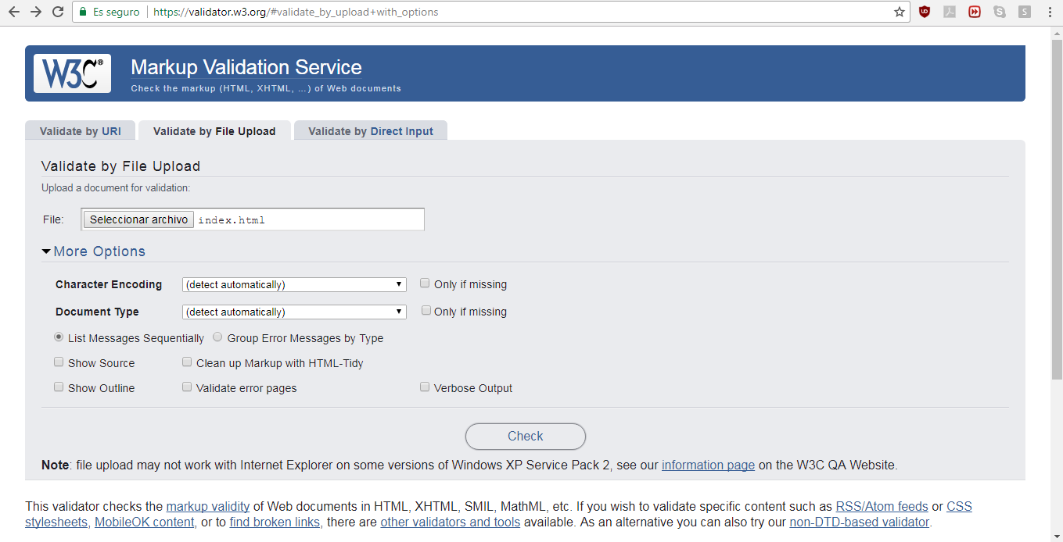

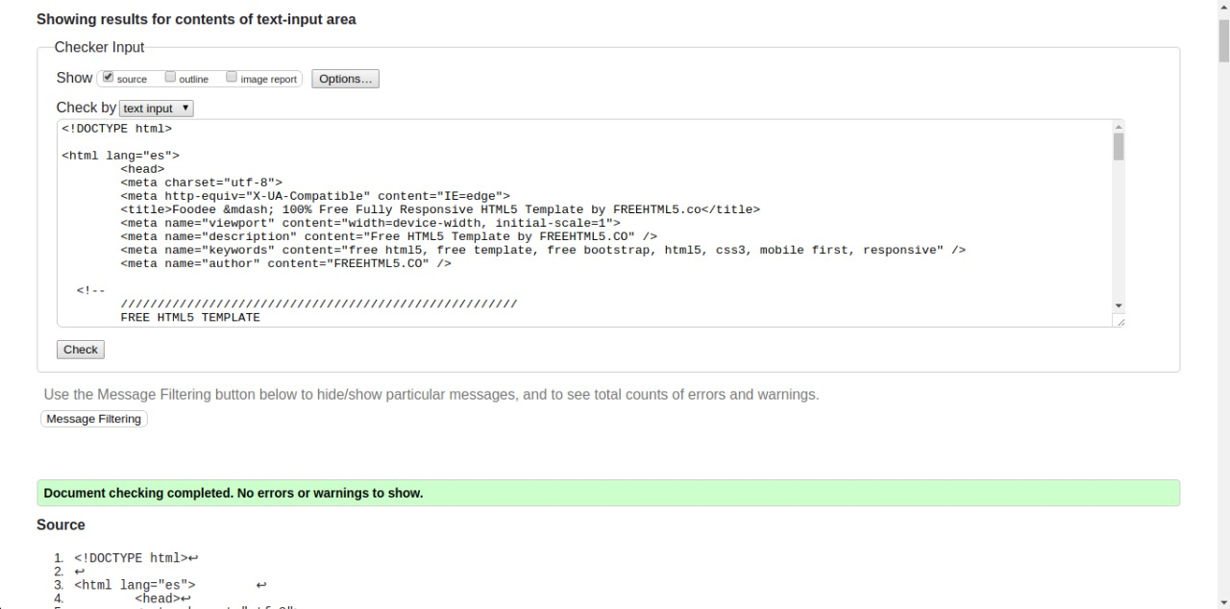

En las siguientes dos imágenes se puede apreciar, el diseño de la página, la cual es una plantilla en html5.

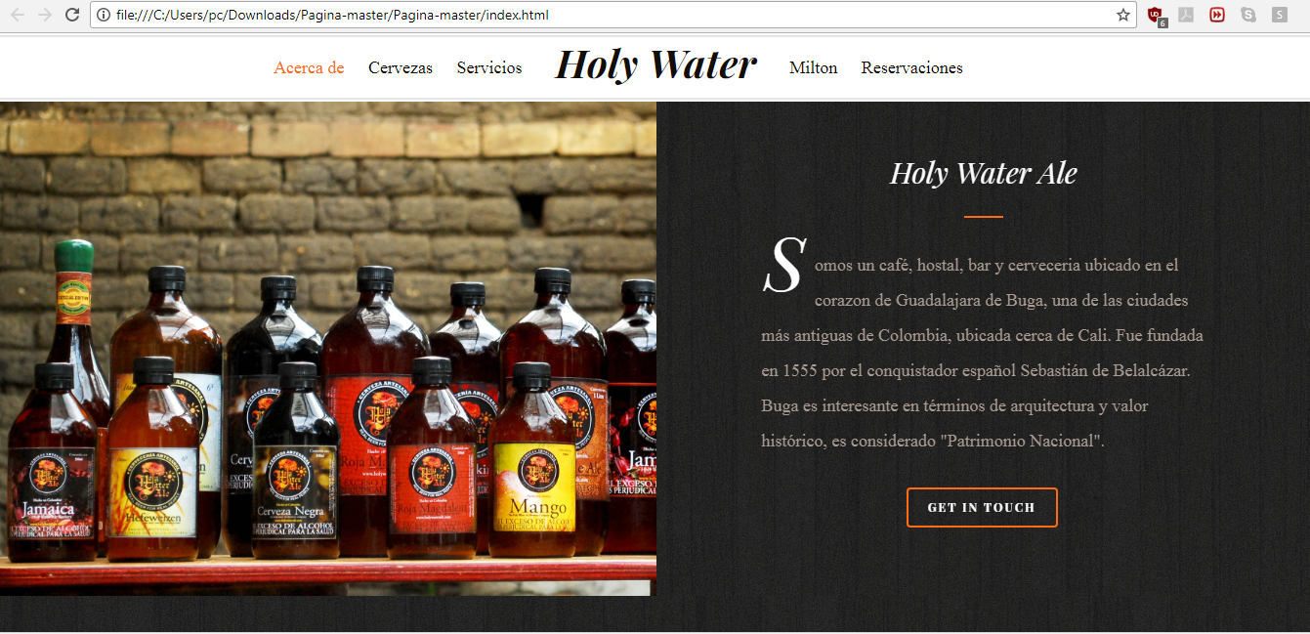

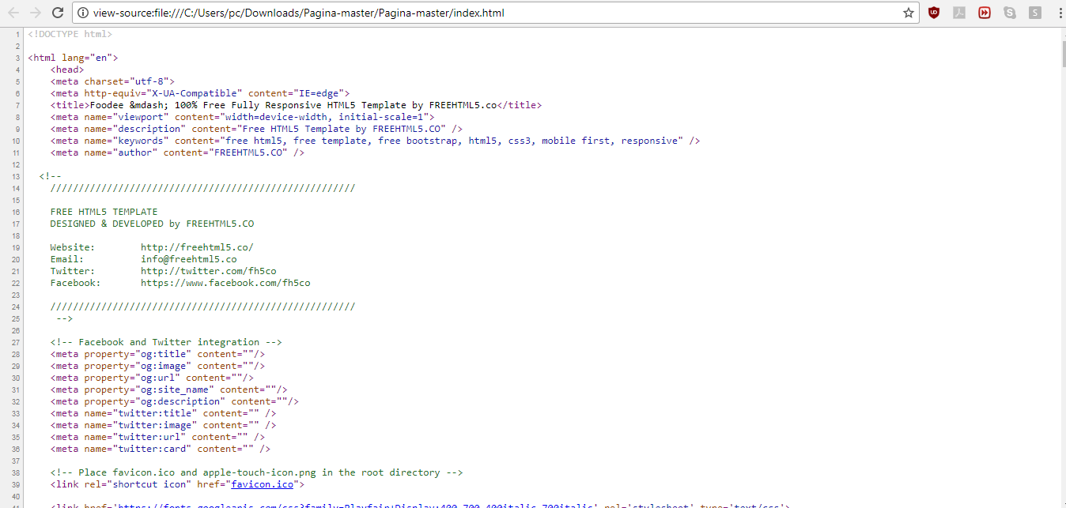

Todas las hojas de estilo están dentro de la carpeta css.

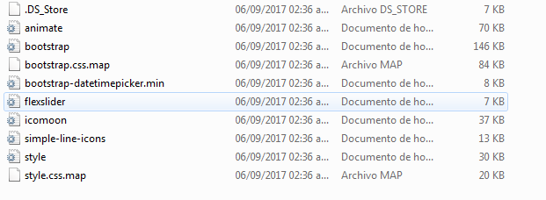

Los float los proporciona el bootstrap.

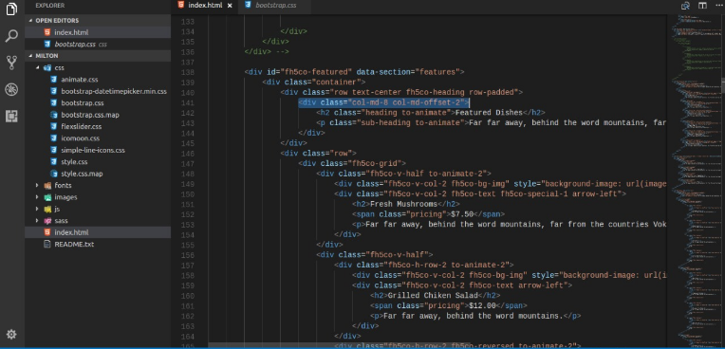

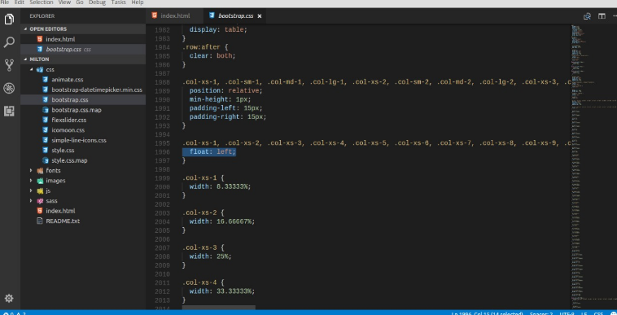

Los formularios se pueden apreciar en las siguientes imágenes:

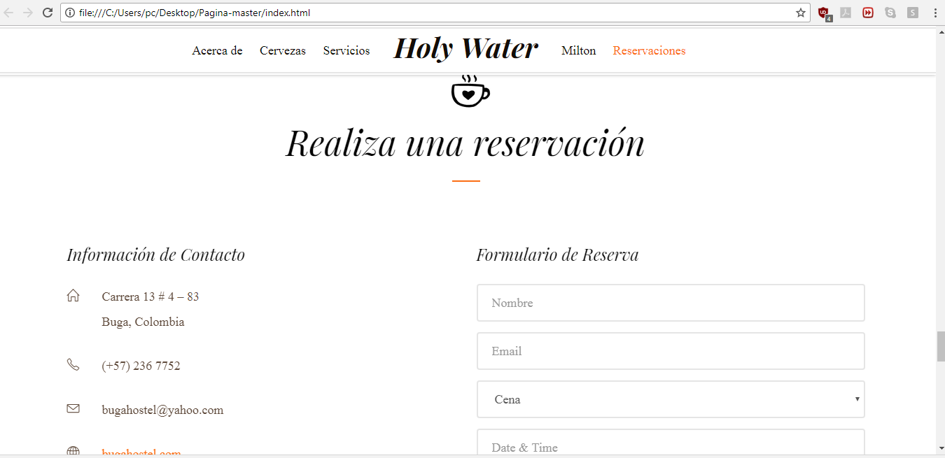

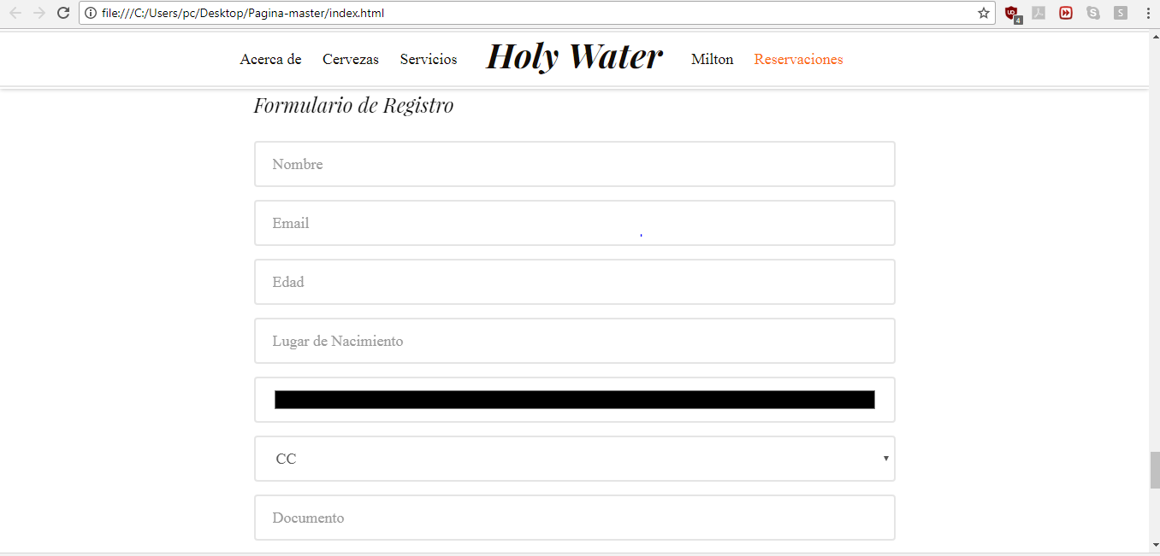

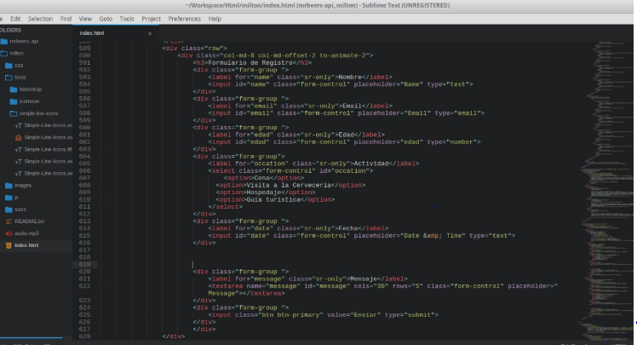

En la siguiente imagen se visualiza la información de contacto, también se visualiza la barra de navegación.

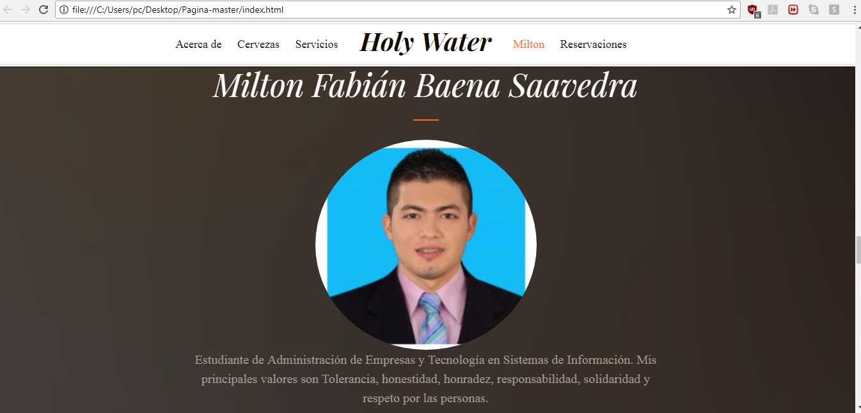

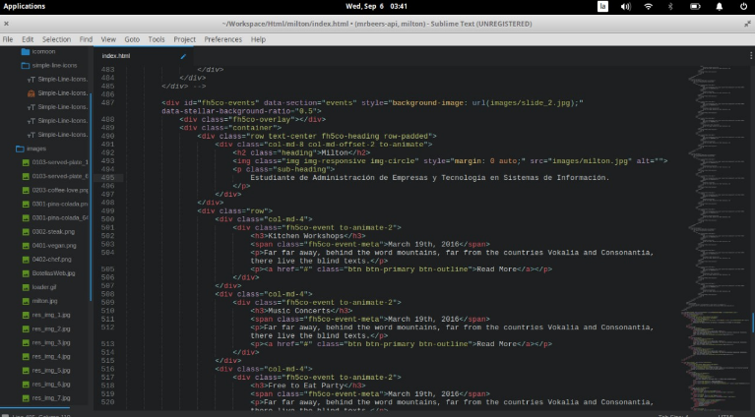

El audio se escucha al abrir el index, suena como si se destapara una cerveza. El video se encuentra entre la sección de cervezas y servicios.

